Экскурсия в краеведческий Музей города Белореченска.
2 ноября 2022 года учащиеся пятых классов МБОУ СОШ 23 вместе с учителем кубановедения Соловьевой М.А. и классным руководителем Ковтуновой Е.В. посетили краеведческий Музей города Белореченска.
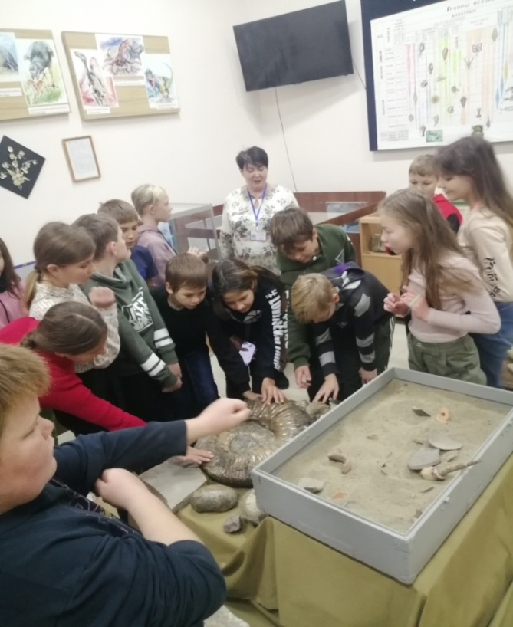
Культурное пространство музея представляет собой тот своеобразный мост, на котором могут встретиться, обменяться «рукопожатием» разные поколения и ощутить необыкновенный заряд энергии от общения друг с другом.
В первом зале дети познакомились с флорой и фауной Краснодарского края. Дети будто бы окунулись в животный и растительный мир. Познакомились с названиями редких птиц и животных, обитающих в наших краях.
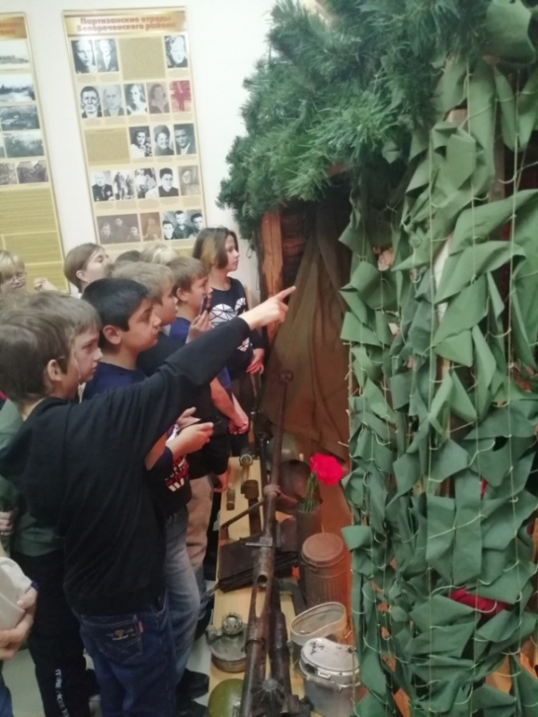
Мы имели возможность познакомиться с народным самобытным искусством, образцами народного творчества, с историей национального костюма и основными ремёслами края, а также с историей их возникновения. Интересно было узнать, что узор на одежде, как элемент украшения костюма, не случаен, он отражает традиции и уклад жизни казаков. Мы обратили внимание, что орнаментальная символика является общей для ряда ремёсел, что приводит к мысли – настоящий народный мастер никогда не был просто ремесленником, он обязательно должен был обладать определенным объёмом знаний и общей культурой, что сила его творений не случайна.
Особые впечатления остались после посещения зала музея, где отражена история Великой Отечественной войны. Письма, личные вещи солдат, оружие, диорама, военные документы – яркие свидетели страшных событий, унёсших жизни миллионов людей …
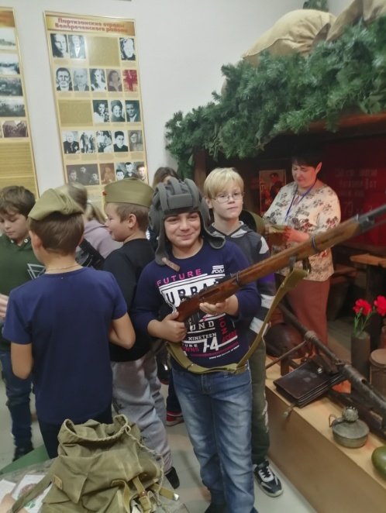
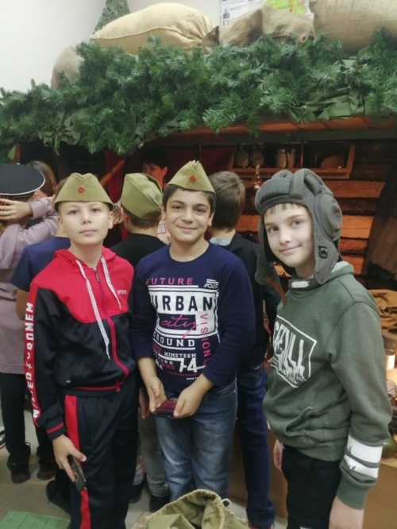
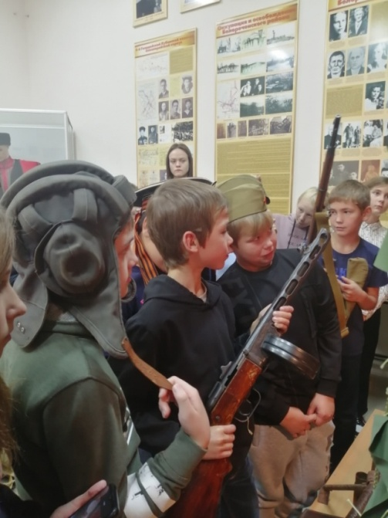
Ребятам было разрешено примерить некоторые экспонаты времён Великой Отечественной войны, чему они были очень рады.
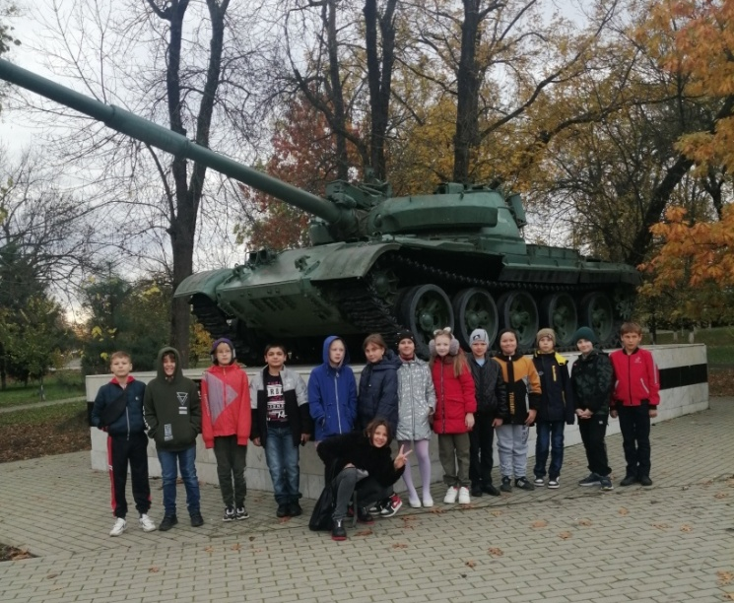
Завершилась экскурсия посещением Парка Победы, который располагается радом с Музеем. Парк создан на месте сквера при Покровском храме, который был снесен в 1934 году. Также в этом районе были расположены Атаманское правление и площадь, где проходили казачьи сходы. В 30-х годах был построен Дом культуры, который расположен рядом с парком.
Памятник-мемориал был открыт 9 мая 1980 года. Он посвящен погибшим участникам гражданской и Отечественной войн. На пьедестале стоят два воина — один в форме участника гражданской войны, второй – солдат Великой Отечественной. Рядом на постаменте барельефы героев прошедшей войны и плиты с именами на вернувшихся с фронтов белореченцев. В 2000-х годах на постаменте был установлен знаменитый танк Т-34. Построена часовня в память о снесенном храме.
Дети с интересом посетили краеведческий Музей. Они окунулись в прошлую жизнь народов, населяющих в то время наш район. Познакомились с бытом и условиями для жизни людей. Узнали какие растения и животные являются редкими и которые обитают сейчас.

